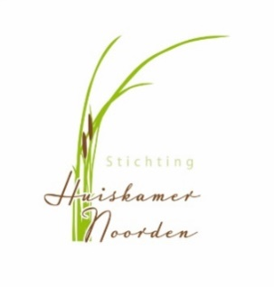
Nieuwsbrief 2 augustus 2019

Gift ouderraad Basisschool De Diamant.
Maandag 22 juli kwamen Lisette Schiebroek en haar dochter naar de Huiskamer in Noorden. De ouderraad van de Bassischool De Diamant in Zevenhoven organiseert jaarlijks een bazaar. Het thema van dit jaar was “Zorg voor Ouderen”. De opbrengst bedroeg € 159,60. De ouderraad vond het Huiskamer-project het best aansluiten bij hun thema.
Met veel plezier hebben wij de donatie ontvangen. Wij zullen dit bedrag besteden aan het onderhoud en uitbreiding van activiteiten.

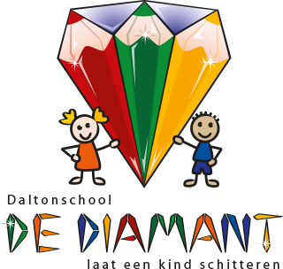

week 32 | ma | din | wo | do | vrij
DATUM | 5 | 6 | 7 | 8 | 9
OCHTEND | Jan | Wil Leliveld | Tineke |  | Mia
MIDDAG | Alie | Anneke v Zuylen
KOOK | Nellie | Betsy | Diny | Carla | Ellen
AVOND | Joke | Ineke Tersteeg |  |  | Eri
stage

